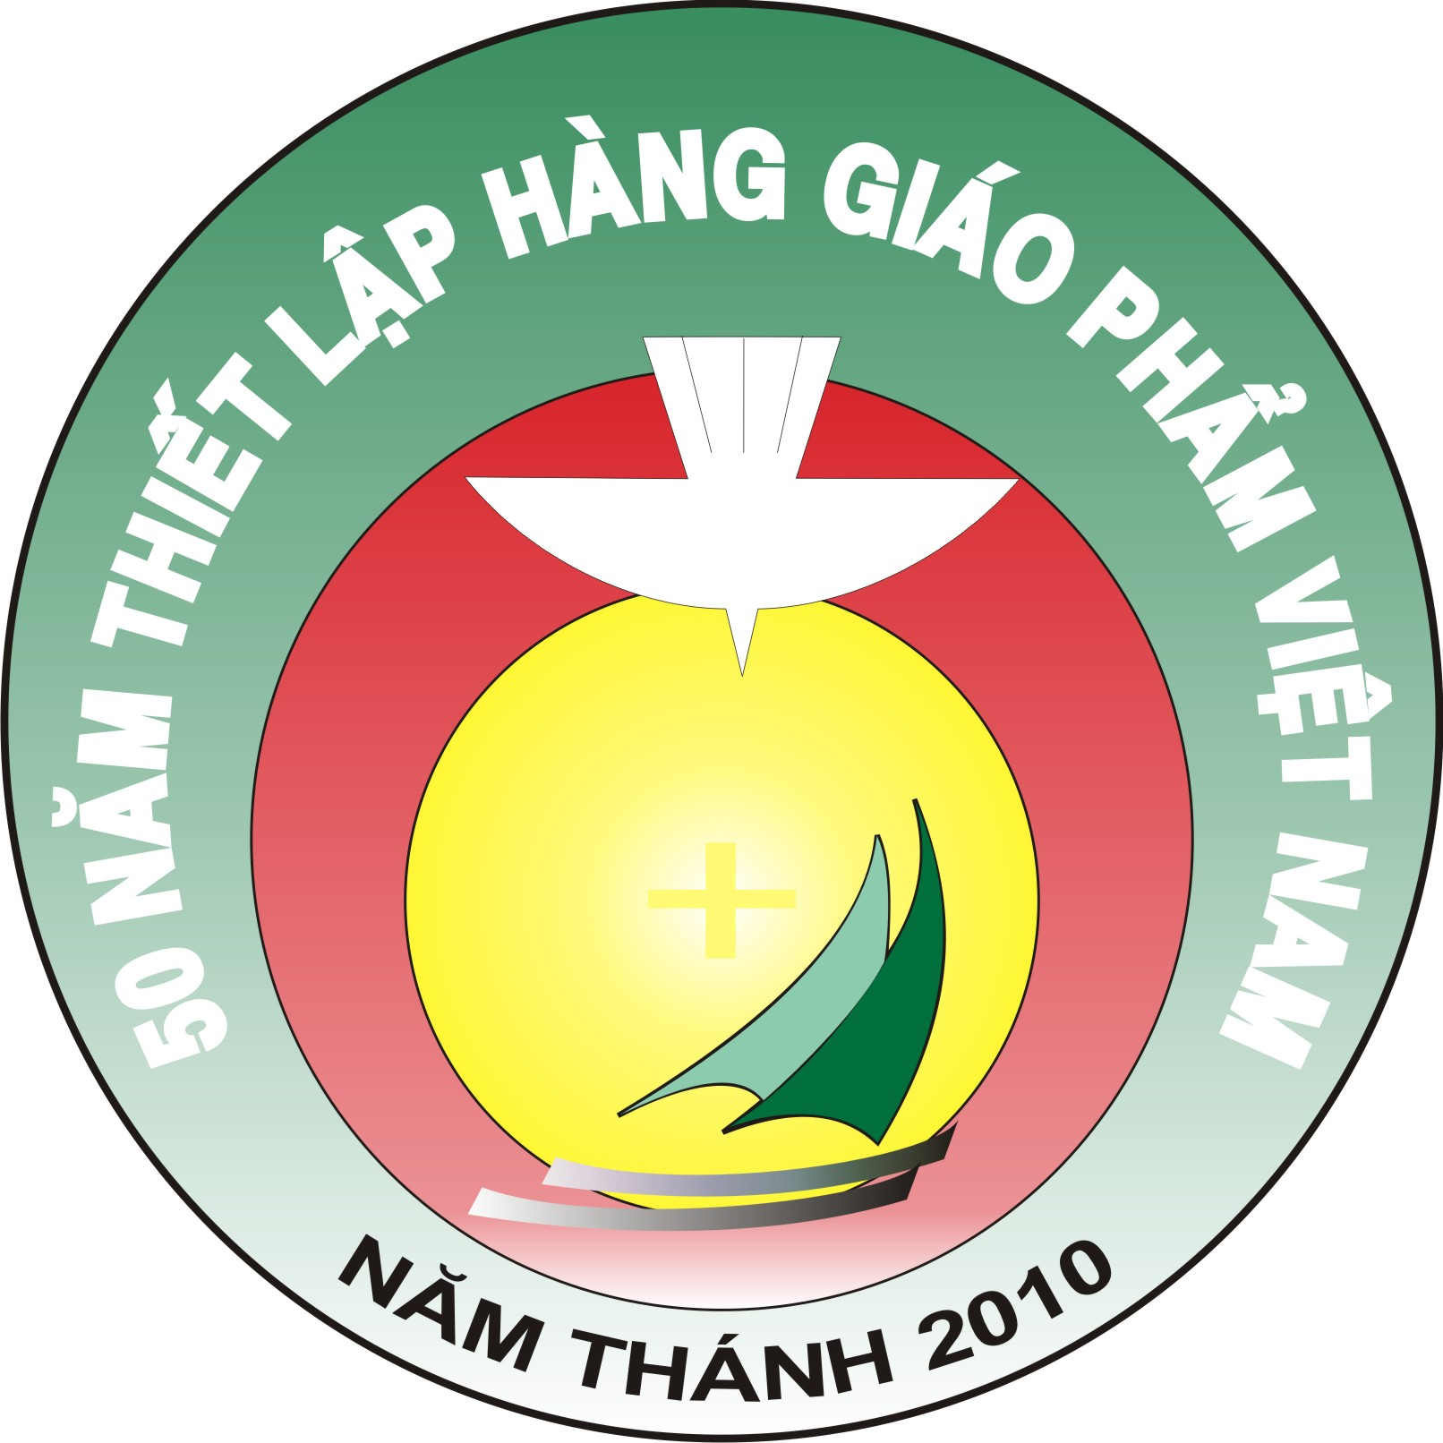
Thư Hội Đồng Giám Mục Việt Nam
Gởi Cộng Đồng Dân Chúa
Công Bố Năm Thánh 2010

Thưa Anh Chị Em,
1. Năm 2010 ghi dấu những sự kiện quan trọng trong lịch sử Giáo Hội tại Việt Nam: 350 năm thiết lập hai giáo phận tông tòa Đàng Ngoài và Đàng Trong (1659-2009), 50 năm thiết lập hàng giáo phẩm tại Việt Nam (1960-2010). Đây là thời điểm cho chúng ta nhìn lại quá khứ để tạ ơn Chúa và lắng nghe bài học của lịch sử, nhìn vào hiện tại để nhận diện những thuận lợi và thách đố, nhìn tới tương lai để cùng nhau canh tân đời sống và xây dựng Giáo Hội theo đúng thánh ý Thiên Chúa. Qua văn thư của Tòa Ân Giải Tối Cao, ký ngày 11-2-2009, Đức Thánh Cha Bênêđictô XVI đã chấp thuận đơn xin của HĐGMVN, cho phép chúng ta mở Năm Thánh đặc biệt từ Lễ Các Thánh Tử Đạo Việt Nam 24-11-2009 đến Lễ Hiển Linh 6-1-2011.
2. Năm Thánh 2010 sẽ được khai mạc trọng thể tại Sở Kiện thuộc Tổng giáo phận Hà Nội vào ngày lễ Các Thánh Tử Đạo Việt Nam 24-11-2009. Các Thánh Tử Đạo đã nhiệt tâm làm chứng cho đức tin đến độ dám hy sinh cả mạng sống. Máu các ngài đổ ra đã tưới thắm mảnh đất quê hương, trở nên hạt giống làm nẩy sinh nhiều cộng đoàn tín hữu trên đất nước Việt Nam. Khai mạc Năm Thánh vào ngày lễ Các Thánh Tử Đạo mời gọi chúng ta tạ ơn Thiên Chúa về hồng ân đức tin đã lãnh nhận, tri ân các bậc tiền nhân, các ân nhân và chứng nhân đã gieo vãi và vun trồng hạt giống đức tin trên quê hương đất nước này, đồng thời ý thức giá trị cao quý của hồng ân đức tin để sống và làm chứng cho Tin Mừng, tích cực xây dựng Giáo Hội Chúa Kitô trong môi trường Chúa sai chúng ta đến. Ngoài lễ khai mạc chung, mỗi giáo phận sẽ tổ chức lễ khai mạc trong giáo phận để tất cả các anh chị em tín hữu có thể tham dự tích cực hơn.
Trong Năm Thánh, Anh Chị Em được hưởng ơn toàn xá vào những dịp sau đây:
- Khi tham dự những ngày lễ đã được ấn định.
- Khi tham dự các thánh lễ trọng thể do Đức giám mục chủ sự.
- Khi đi hành hương tại những địa điểm được Đức giám mục giáo phận chỉ định.
Lễ Bế mạc Năm Thánh sẽ được cử hành tại Linh Địa La Vang, Tổng giáo phận Huế, vào lễ Hiển Linh 6-1-2011. Hiển Linh là mầu nhiệm Thiên Chúa tỏ mình ra cho dân ngoạị Bế mạc Năm Thánh vào ngày lễ Hiển Linh nói lên quyết tâm của Giáo Hội trong việc thi hành sứ mạng truyền giáo, chia sẻ niềm vui đức tin cho anh chị em đồng bào của mình, lấy ánh sáng đức tin soi chiếu các thực tại trần thế, hăng say góp phần xây dựng xã hội theo tinh thần Tin Mừng.
3. Năm Thánh 2010 là cơ hội thuận lợi cho chúng ta học hỏi về Giáo Hội mầu nhiệm, hiệp thông, sứ vụ. Chúng tôi sẽ gửi đến các giáo phận, giáo xứ và cộng đoàn dòng tu tài liệu học hỏi về Năm Thánh, để tất cả chúng ta cùng tích cực tham gia. Việc học hỏi về mầu nhiệm Giáo Hội không chỉ nhằm mục đích cung cấp một số kiến thức lý thuyết, nhưng còn nhằm thúc đẩy sự tham gia của tất cả Dân Chúa vào đời sống Giáo Hội. Vì thế, khi cùng nhau tìm hiểu và suy nghĩ về mầu nhiệm Giáo Hội, xin anh chị em mạnh dạn và chân thành đóng góp ý kiến xây dựng của mình. Những ý kiến đóng góp của anh chị em sẽ là chất liệu cần thiết và phong phú cho Đại hội Dân Chúa, được tổ chức tại Tổng giáo phận Thành phố Hồ Chí Minh từ ngày 21-11 đến 25-11-2010. Đại hội này quy tụ các đại diện của mọi thành phần Dân Chúa để cùng với hàng giáo phẩm cầu nguyện, suy tư, trao đổi, nhằm xây dựng Giáo Hội Chúa Kitô trên quê hương Việt Nam, một Giáo Hội hiệp thông và tham gia, một Giáo Hội hiện diện vì loài người, một Giáo Hội ước muốn chu toàn sứ vụ yêu thương và phục vụ của Chúa Kitô trong môi trường đang sống.
4. Trong Năm Thánh, chúng ta hãy cùng nhau xây dựng Giáo Hội theo mô hình Hiệp thông và Tham gia. Tự bản chất, Giáo Hội là hiệp thông, bắt nguồn từ chính mầu nhiệm Thiên Chúa Ba Ngôi. Chúa Ba Ngôi vừa là suối nguồn vừa là mẫu mực và cùng đích của sự hiệp thông trong Giáo Hội. Chính vì thế, Giáo Hội được gọi là Dân Thiên Chúa, Thân Mình Chúa Kitô, Đền Thờ Chúa Thánh Thần. Cũng vì thế, chúng ta được mời gọi xây dựng Giáo Hội không phải bằng những đường lối và tính toán của người đời, nhưng trước hết bằng cách vun trồng sự hiệp thông sâu xa với Chúa trong đời sống ân sủng. Năm Thánh phải là cơ hội thuận lợi cho mỗi chúng ta canh tân đời sống nhờ lắng nghe Lời Chúa, chuyên chăm cầu nguyện và lãnh nhận các bí tích, nhất là bí tích Thánh Thể.
Nhờ hiệp thông với Chúa, chúng ta được hiệp thông với nhau trong tình yêu và chân lý, được bày tỏ trọn vẹn nơi Chúa Kitô. Sự hiệp thông này thúc đẩy mọi thành phần dân Chúa tham gia tích cực vào đời sống Giáo Hội, bằng cách phát huy những đặc sủng Chúa ban theo ơn gọi và bậc sống của mình. Để phát huy sự hiệp thông trong Giáo Hội, Đức Thánh Cha Bênêđictô XVI kêu gọi chúng ta quan tâm đặc biệt đến một số lãnh vực. Trước hết, phải quan tâm đến việc giáo dục đời sống đức tin và nâng cao trình độ văn hóa của mọi thành phần Dân Chúa. Kế đến, phải thúc đẩy việc thực thi bác ái vốn là nét đặc thù của Giáo Hội Chúa Kitô. Sau nữa, phải chăm sóc đặc biệt cho giới trẻ, nhất là giới trẻ nông thôn đang đổ dồn về các thành phố lớn để học hành và tìm kiếm công ăn việc làm.
5. Cũng trong dòng chảy hiệp thông, chúng ta được mời gọi góp phần xây dựng xã hội trần thế. Đức Thánh Cha Bênêđictô XVI nhắn nhủ chúng ta rằng sứ mạng chính yếu của Giáo Hội là loan báo Tin Mừng Chúa Kitô, và chính khi chu toàn sứ mạng loan báo Tin Mừng là Giáo Hội đóng góp vào việc phát triển con người, không những về mặt nhân bản và thiêng liêng, mà cả về mặt xã hội. Vì thế, khi xây dựng đời sống mình trên nền tảng những giá trị Tin Mừng như bác ái, liêm chính và quý trọng công ích, Anh Chị Em chính là những công dân tốt, tích cực tham gia vào việc xây dựng một xã hội công bằng, liên đới và bình đẳng. Qua Anh Chị Em, Giáo Hội đóng góp phần mình vào việc phát triển con người và xã hội cách toàn diện, trong tinh thần đối thoại chân thành, hợp tác lành mạnh và tôn trọng lẫn nhau.
Cuối cùng, Năm Thánh 2010 phải là động lực thúc đẩy chúng ta hăng say chia sẻ niềm vui đức tin với tất cả mọi người dân Việt. Để thực hiện được điều này, cần phải khơi dậy hồng ân đức tin đã lãnh nhận nhưng vì hoàn cảnh khách quan hoặc những yếu tố chủ quan, hồng ân ấy có thể bị phai mờ, lãng quên hay mai một. Ngoài ra, cần canh tân các phương thức truyền giáo nhằm đáp ứng những biến chuyển nhanh chóng của thời đại; tuy nhiên nên nhớ rằng chứng tá đời sống vẫn luôn là cách thế cụ thể và thuyết phục nhất trong việc làm chứng cho Tin Mừng và giới thiệu Chúa cho người khác. Đồng thời, nhu cầu bao la trong việc truyền giáo đòi hỏi phải có sự hợp tác chặt chẽ giữa các thành phần Dân Chúa, giữa các giáo phận với nhau cũng như giữa các giáo phận và các dòng tu.
Thưa Anh Chị Em,
Chúng ta cử hành Năm Thánh 2010 để tạ ơn, sám hối, canh tân và hòa giải. Chúng tôi tin rằng nếu chúng ta bước vào Năm Thánh với tâm tình và thái độ như thế, Năm Thánh sẽ mang lại nhều hoa trái tốt lành cho mỗi người, mỗi gia đình, mỗi cộng đoàn cũng như cho tất cả Giáo Hội Việt Nam.
Ngày chính thức khai mạc Năm Thánh không còn xa, chúng tôi xin Anh Chị Em cầu nguyện đặc biệt cho Giáo Hội Việt Nam. Cách cụ thể, chúng tôi đề nghị tất cả Dân Chúa sẽ cùng làm Tuần Cửu Nhật (từ ngày 15 đến 23-11-2009), cầu nguyện cho mọi sinh hoạt trong Năm Thánh được tiến hành tốt đẹp và mang lại nhiều ích lợi thiêng liêng cho mọi người.
Nhờ lời chuyển cầu của Đức Trinh Nữ Maria, Thánh Cả Giuse và Các Thánh Tử Đạo Việt Nam, xin Chúa chúc lành cho Anh Chị Em.
Làm tại Xuân Lộc, ngày 9-10-2009
TM. Hội Đồng Giám Mục Việt Nam,
Chủ tịch Phó Tổng thư ký HĐGMVN
+ Gm. Phêrô Nguyễn Văn Nhơn + Gm. Giuse Võ Đức Minh

Ngày 11 tháng 02 năm 2009
Lễ Đức Mẹ Lộ Đức

TÒA ÂN GIẢI TỐI CAO, thừa lệnh Đức Thánh Cha, ban ơn Toàn Xá, theo các điều kiện thông thường (xưng tội, rước lễ và cầu nguyện theo ý Đức Giáo Hoàng) được chu toàn đúng phép, cho các Kitô hữu thực tâm thống hối, trong tất cả và từng nhà thờ và nhà nguyện ở Việt Nam; họ cũng có thể nhường ân xá cho các linh hồn ở luyện ngục:
- Trong các ngày 24 tháng 11 năm 2009 và 02 tháng 01 năm 2011, tức ngày khai mạc và kết thúc trọng thể Năm Thánh mừng Kim Khánh Hàng Giáo Phẩm tại Việt Nam ;
- Trong mọi ngày dành cho các mục đích tôn giáo chung cho toàn thế giới hoặc theo thói quen ở Việt Nam, như được xác định trong thư xin * ;
- Trong các ngày có cử hành nghi lễ trọng thể do Đức Giám Mục Giáo Phận hoặc Đức Giám Mục khác thay thế ngài chủ sự ;
- Mỗi lần, vì lý do đạo đức, họ đi hành hương, từng cá nhân hay theo đoàn thể, đến Nhà thờ Chính tòa hoặc một đền thánh được chỉ định trong Năm Thánh.
Những người cao tuổi, đau yếu và những ai có lý do hợp pháp không ra khỏi nhà được, có thể hưởng ơn Toàn Xá nếu chung lòng hợp ý với những người đang tham dự phụng vụ hoặc hành hương Năm Thánh, sốt sắng đọc kinh Lạy Cha, kinh Tin Kính và lời khẩn cầu Đức Trinh Nữ Maria trước ảnh tượng của Người, thực lòng ghét bỏ mọi tội lỗi, và khi có thể thì giữ ba điều kiện thông thường.
Các tín hữu Việt Nam ở hải ngoại cũng sẽ được hưởng ơn Toàn Xá trong các ngày và tại các nơi thánh được xác định đúng phép, với sự đồng ý của các Đấng Bản Quyền Giáo Phận.
Văn thư này có giá trị trong suốt Năm Thánh. Bất chấp những gì trái ngược.
+ Hồng Y Giacôbê Phanxicô Stafford
Chánh Tòa Ân Giải Tối Cao
+ Gioan Phanxicô Girotti, ofm conv.
Giám mục hiệu tòa Meten, Chánh Lục Sự
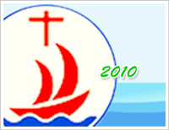
Ngày 29-9-2008, Đức cha Phêrô Nguyễn Văn Nhơn gửi thư xin, liệt kê các ngày “quốc tế và truyền thống cầu nguyện”, gồm:
- 03/12/2009 | Thánh Phanxicô Xaviê, Bổn mạng các Xứ truyền giáo.
- 27/12/2009 | Thánh Gia Thất.
- 10/01/2010 | Ngày quốc tế di dân.
- 02/02/2010 | Lễ Dâng Chúa Giêsu vào Đền Thánh, Ngày quốc tế Đời sống thánh hiến.
- 11/02/2010 | Đức Mẹ Lộ Đức, Ngày quốc tế Bệnh nhân
- 14–16/02/2010 | Tết Nguyên Đán.
- 19/3/2010 | Thánh Giuse, Bổn mạng Hội Thánh và Giáo Hội Việt Nam.
- 28/3/2010 | Lễ Lá, Ngày quốc tế Giới trẻ.
- 25/4/2010 | Chúa nhật IV Phục Sinh, Ngày quốc tế cầu nguyện cho các Ơn gọi.
- 01/5/2010 | Kỷ niệm 30 năm thành lập Hội Đồng Giám Mục Việt Nam (1980).
- 16/5/2010 | Lễ Hiện Xuống.
- 11/6/2010 | Lễ Thánh Tâm, Ngày thế giới cầu xin ơn Thánh hóa linh mục.  Nhớ ngày tấn phong Giám mục Việt Nam tiên khởi, Đức cha JB Nguyễn Bá Tòng (1933).
- 29/6/2010 | Lễ Thánh Phêrô và Thánh Phaolô, Tông Đồ.
- 26/7/2010 | Chân phước Anrê Phú Yên, Bổn mạng các Giảng viên giáo lý Việt Nam.
- 15/8/2010 | Đức Mẹ lên trời. Thánh Mẫu La Vang.
- 09/9/2010 | Kỷ niệm 350 năm thành lập hai Đại diên Tông Tòa Đàng Trong và Đàng Ngoài.
- 14/9/2010 | Suy tôn Thánh Giá. Lễ Tước hiệu các Hội dòng Mến Thánh Giá.
- 01/10/2010 | Thánh Têrêsa Hài Đồng Giêsu, Bổn mạng các Xứ truyền giáo.
- 11/10/2010 | Chân phước Gioan XXIII, Vị giáo hoàng đã ký Tông hiến “Venerabilium Nostrorum” thiết lập Hàng Giáo Phẩm Việt Nam.
- 24/10/2010 | Ngày Thế giới cầu nguyện cho việc truyền giáo.
- 21–28/11/2010 | Đại hội Dân Chúa tại Việt Nam.
- 03/12/2010 | Thánh Phanxicô Xaviê, Bổn mạng các Xứ truyền giáo.
- 26/12/2010 | Lễ Thánh Gia Thất.

